День Государственного флага

Российской Федерации

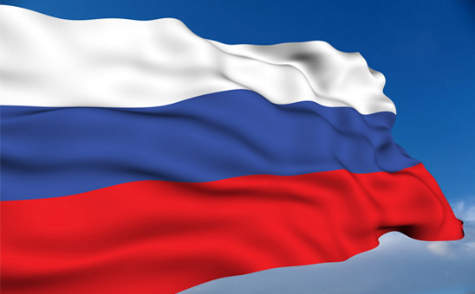

Флагом называют полотно прямоугольной формы, на которое нанесена в установленных пропорциях специальная расцветка. Штандарт России состоит из трёх полос: белого, синего и красного цвета. Он принадлежит, наряду с гербом в виде двуглавого орла, к числу официальных символов страны. Ему посвящён праздник.

Когда отмечают
День флага Российской Федерации справляют в последнем месяце лета – 22 августа. Дата не является выходным. Праздник закреплен Указом Президента № 1714 от 20 августа 1994 года «О Дне Государственного флага Российской Федерации». Документ подписан Б. Ельциным.

Кто празднует
В торжествах, посвящённых Дню флага РФ, принимают участие все граждане страны, вне зависимости от возраста, материального достатка или положения в обществе. Среди них учителя и их воспитанники, врачи, чиновники, работники частного сектора экономики, студенты, преподаватели, пенсионеры.
Данное торжественное число имеет особое значение для политических партий и движений, организовывающих мероприятия или активно участвующих в них. Праздник считают своим деятели, участвовавшие в событиях, связанных со становлением и развитием суверенитета.

История и традиции праздника
День российского флага берёт начало со времен так называемого августовского путча. В Москве 22.08.1991 года над так называемым Белым домом (здание правительства) подняли триколор, на смену красному советскому флагу. В этот день приняли постановление Верховного Совета РСФСР о штандарте РСФСР. Во время митингов против строя СССР данный стяг был у множества участников событий. Некоторые из них тогда погибли, и вскоре провели памятное шествие с большим полотном в белых, синих и красных цветах. Через 3 года был издан указ президентом Б. Ельциным, который предписывал 22 августа отмечать День Государственного флага России.
Торжества принято проводить на центральных улицах и площадях городов. Власти организовывают концерты, патриотические мероприятия, выступления песенных и танцевальных ансамблей. Коллективы демонстрируют творческие номера. Первые лица государства в своих речах произносят поздравления в адрес всех граждан в честь события.
День Государственного флага Российской Федерации 2022 знаменуется наградами, грамотами и ценными подарками от выдающихся деятелей страны. На теле- и радиостанциях время эфира посвящено многочисленным программам об исторических процессах становления Отчизны, связанных с путчем и ликвидацией СССР.
На фасадах всех учреждений реет водружённый триколор. Его размещают автолюбители на своих транспортных средствах. В семьях, кругу друзей и знакомых, трудовых коллективах нет широкой традиции собираться за торжественным столом. Для некоторых людей этот праздник является обыденным и неприметным, не вызывающим патриотических чувств. Многими он не отмечается.

О флаге
День флага России стал официальным признанием этого штандарта на государственном уровне. Он прошёл долгий путь от зарождения в Империи до становления в РФ, через многочисленные противостояния и противоречия революций. Во время Второй мировой войны триколор был знаменем коллаборационистов (изменников Родины, умышленных сотрудников врагов) армии Власова. Из-за этого он долгие годы предавался забвению.
Символ страны всегда используется при встречах чиновников на государственном уровне, спортивных соревнованиях, конференциях. Без него не проходят политические мероприятия, митинги, протесты и шествия. Флаг размещается в большинстве учреждений, его изображают на документах.

